Сыйынар ем ана деген тәңірге!

Мақсаты:
Оқушылардың анаға деген сезімдерін, махаббатттарын өз жүректері арқылы жеткізу
Аялы жандарға деген құрмет, ілтипатты көрсету.
Эстетикалық – рухани тәрбие беру.
Безендірілген сынып бөлмесі. Қонақта әжелер, аналар және сынып қыздары.
Жүргізушілер: Иманов Дарын. Теңізбаев Дамир
Дарын: Қайырлы күн ! Бүгін бізге қонаққа аяулы аналар, ақ жаулықты әжелер,
гүлдей жайнаған қыздар келіпті ғой. Олар неге бүгін осында жиналып отыр. Білеміз бе?
Дамир: Иә, Қазір далаға жайма шуақ көктем келген мезгіл емес пе? Ал көктемнің алғашқы күндерінде әже, ана, қыздардың жарқын мерекесі келетінін ұмыттың ба?
Дарын. Дұрыс айтасың. Әбден есімнен шығып кетіпті. Ендеше аяулы жандарға арналған мерекелік концертімізді ашығу рұқсат етіңіздер!
Дамир: Армысыз ұстаз – аналар, көктемдей құлпырған қыздар! Қазақ әйел затын ерекше қадірлеген. Ана – әрбір адамның жарық дүниедегі ең жақыны, жанашыры,
қадірлісі, қамқоршысы, ақ сүтін емізіп аялаған, жанын да аямаған ардақтысы. Көктемді қанатына қондырып, жан жылуын көкірегіне толтырып, әйел - аналардың дәстүрлі мерекесі 8 - наурыз да ару қаламызға келіп жетті. Дарын: Өздеріңізді шуақты, құлпырған қызғалдақтай әсем мерекелеріңізбен құттықтаймыз.
Той пердесін ашайық,
Тойға шашу шашайық,
Аналарды құрметтеп,
Ән маржанын шашайық.
Дамир.
Құтты болсын, ардақты ана
Асыл анам мерекең.
Құтты болсын теңдік алған
Қуанышты берекең.
Алғашқы мереке шымылдығын ашу үшін ортамызға «Ақ мамам» әнімен әдемі қыздарымызды шақырамыз.
Дарын:Дамир, біздің қызғалдақтай құлпырған қыздарымыз сондай әдемі, сүйкімді! Өздері сондай өнерлі! Шарықтатып ән де салады, мың бұралып би де билейді, сондай-ақ әр түрлі шараларды ұйымдастыруға шебер-ақ! Ортаға мың бұралған қазақтың «Көктем гүлі» биімен қыздарымызды шақырамыз. Қарсы алыңыздар!
Келесі кезекте әзіл-сықақ театрынан келген әртістерімізді ортаға шақырғым келеді. Олар өздерінің жарқын әзілдерімен бәріміздің көңілімізді көтерсе нұр үстіне нұр емес пе.
Мирастың әзілдері:
Ән: Хор: Ана әлдиі
Дамир:
Расында да адамның әдептілігі мен жан дүниесінің сұлулығы ең алдымен балаға ақ сүтін беріп, әлпештеп өсірген ана жүрегінің жылуынан басталады. Бойымыздағы ең жақын қасиеттер бізге ең алдымен анадан тарайды. Ананың нәзік үні, жұмсақ та аялы алақаны, жан жылуымен аялауы бізді әлдилеп жұбатады, көңілімізді сергітеді.
Күннің шуақты сәулесіндей ыстық ана жүрегі, одан туындайтын ананың махаббаты әр перзент үшін қымбат. Ананың дауысын баласы ішінде жатқаннан таниды екен. Ал баласының қандай күй кешіп жүргенін ана жүрегі алыстан сезеді екен. Ендеше осыған байланысты бір ойын ойнап көрейік пе?
Енді құлақтарыңның естуін тексерейік. Қазір сендер көздеріңді жұмып отырыңдар. Ал бір баланың анасы оны «қошақаным» немесе «ботақаным» деп шақырады. Сендердің мақсаттарың ананың даусын тану.
Оқушылардың тақпақтары:
Дамир : Күлкі көп ауруға ем. Дейді қазақ . ендеше тағы бір серпіліп күліп қояйық.
Жандостың әзілі
Ән: Асыл әжем. Орынд: Назерке
Дарын: Ал, енді балалар енді өзіміздің қаншалықты анамызға жәрдем жасай білетінімізді көрсету үшін мына ойынды ойнап көрейік.
«Кір жуу» ойыны Ойын шарты: мамасы кірді жуады, ал баласы оны іліп, қысқышпен қыстырып шығады. Кім бірінші бітіреді сол жеңеді.
Ән: Дәулет Жандостың орындауында .
Тіршілікке нәр берген ана сүті қандай құдіретті. Әлемдегі жақсылық көзі, адамдық қасиет, ақ тілек мейірбандықтың бәрі ана деген сөзбен астасып жатыр. Ендеше жас журналистеріміздің сұрақтарына жауап беріп көріңіздер. (Шанышқының басына қызыл алмаларды шаншып микрофон ретінде пайдаланды). Оқушылар кезек-кезек ата-аналарға,қыздарға сұрақ қояды:

1. 8 наурыз мерекесіне қандай сыйлық алғыңыз келеді?
3. Жарыңыздың осы мерекеде сыйлаған ең алғашқы сыйлығы есіңізде ме?
4. Ана туралы өлең айтып бере аласыз ба?
5. Осы мерекеде сізді кім ең бірінші құттықтады?
8. 8 наурыз мерекесінің келгеніне қуанасызба ,әлде сізге бәрібір ма?

Әзіл кештер: Дарын мен Мирас
Дарын:
Құтты болсын осы шаттық күніңіз.
Бақытты да ұзақ өмір сүріңіз.
Қуанышты жүзіңізбен әрдайым
Бұл өмірде күліп қана жүріңіз!
Дамир:
Жарқыраған қызыл гүлдей
Болсын әсем өміріңіз.
Сәуле шашқан әсем күндей.
Көтерілсін көңілдеріңіз – деп сіздерге отбасылық бақыт, дендеріңізге саулық, осы мерейлі мереке тек қана игі жақсылықтар әкелсін деп тілейміз.
Ән: Бал-балалық

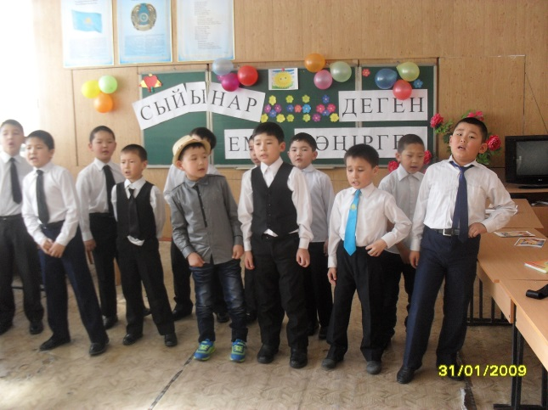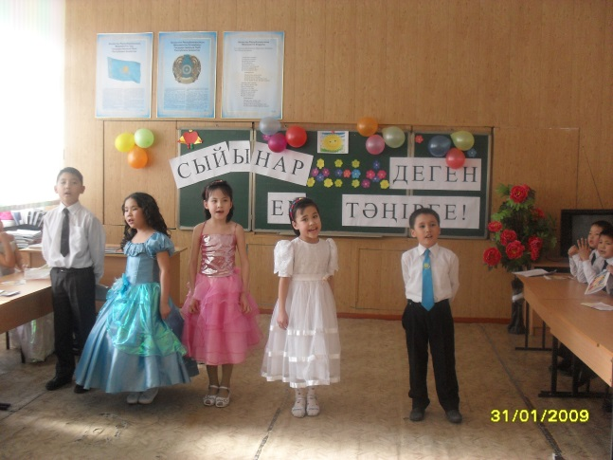

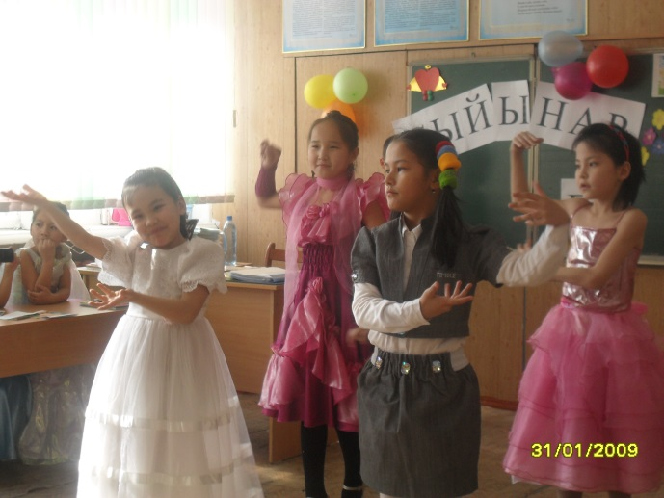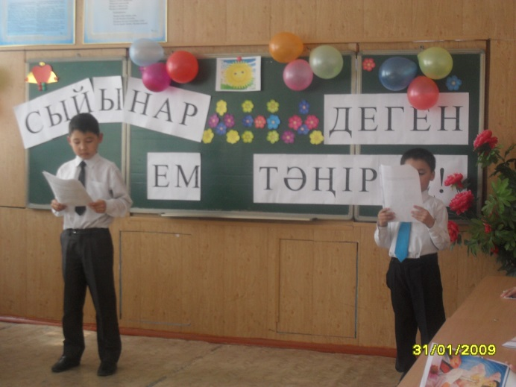

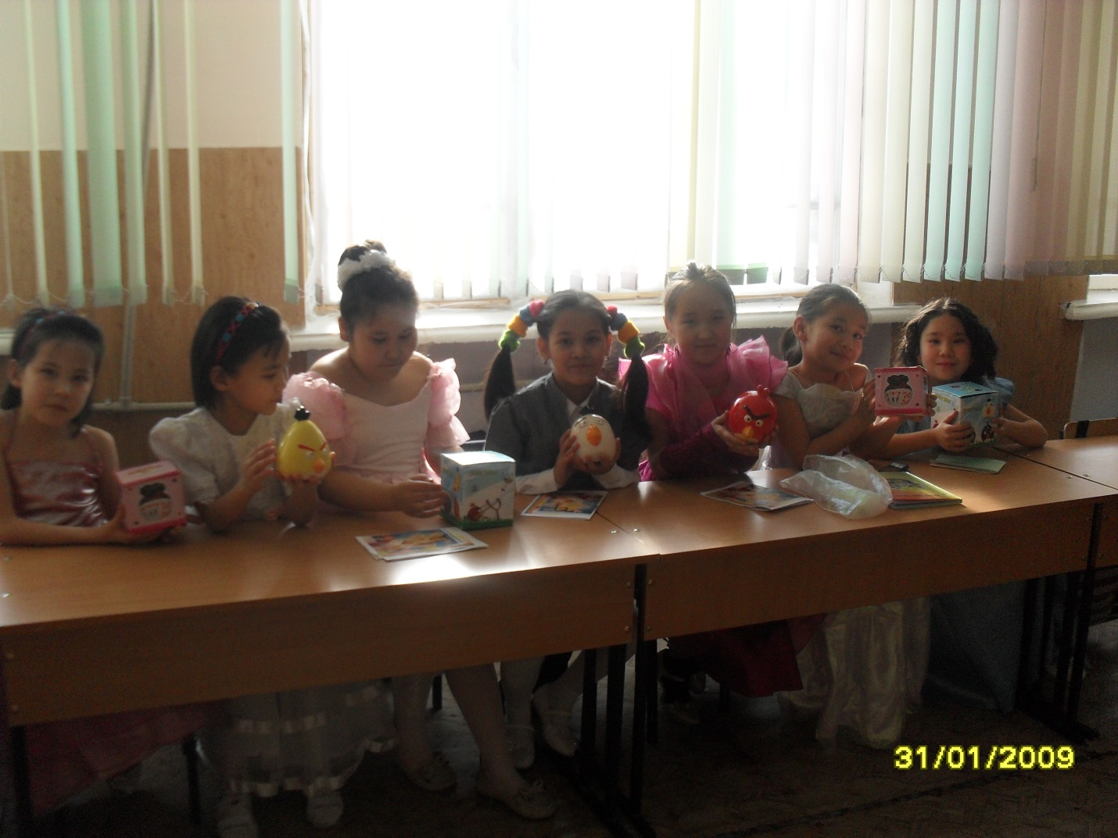

№2 мектеп-интернаты

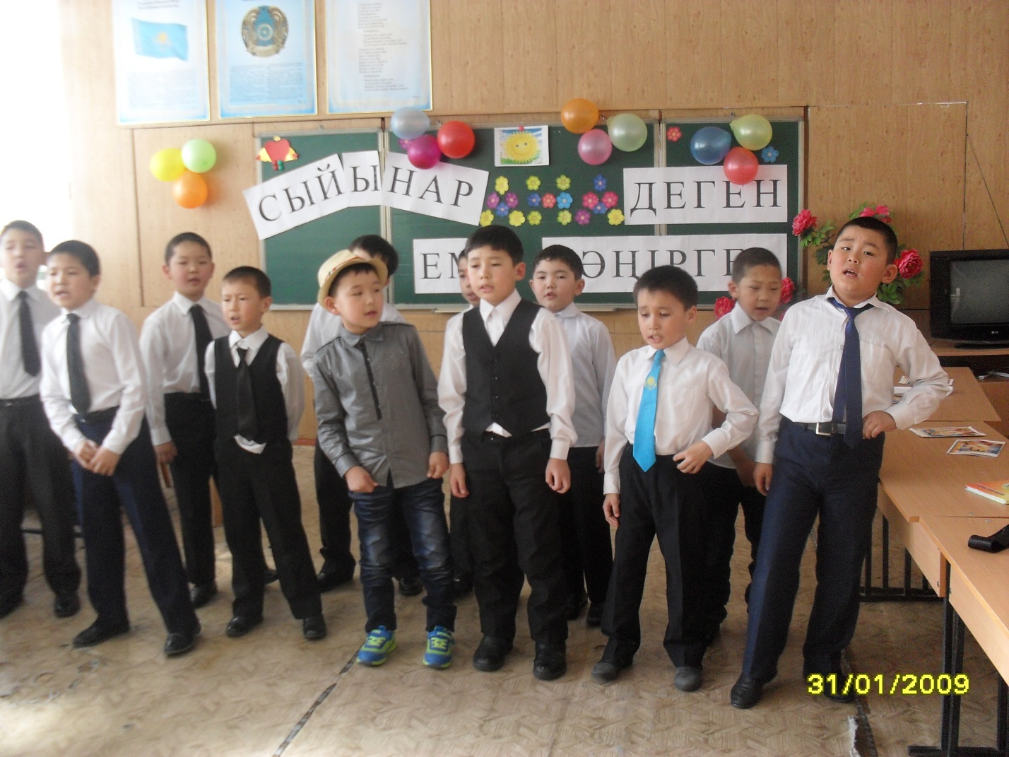
Сыйынар,ем ана деген тәңірге!

Мухаметжанова Ф.А

